Домашнее задание для 2 ОИИ, от 17.11.20.
- Интервал ч 5.
Фото
Построить от звуков "ре" - "си" первой октавы вверх интервал ч 5.
Образец смотреть в видеоуроке.
- Повторение интервалов от ч 1 - ч 4.
Видео
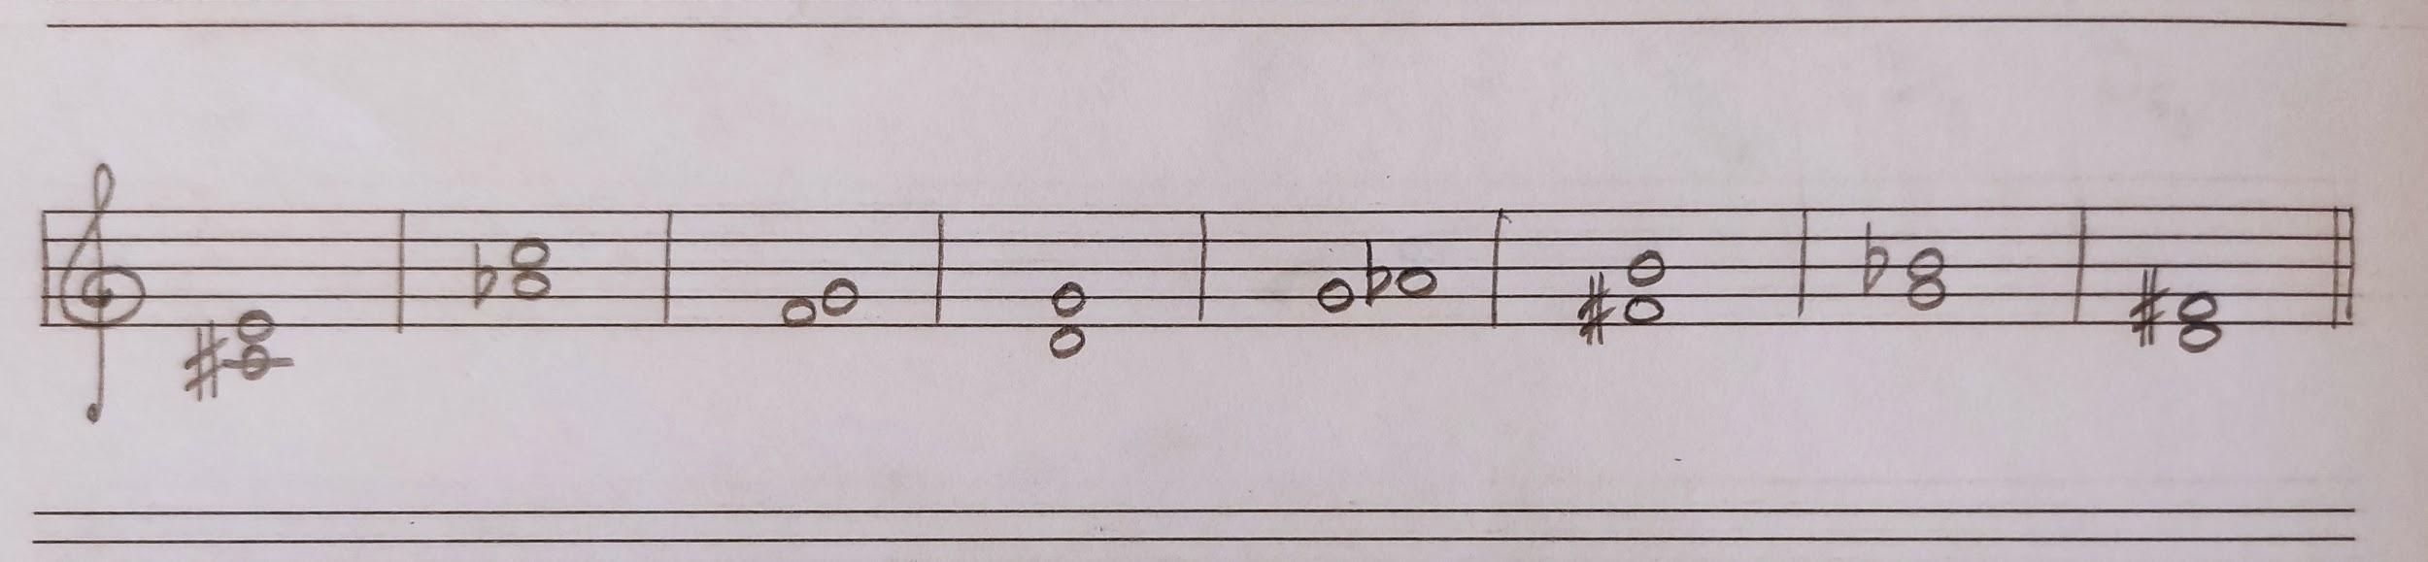
- Определить интервал по ст. величине, и тон. величине.;
- Объяснить, доказать построенные интервалы (устно на камеру).

Все домашние задания присылайте мне на рабочую почту: n.kotyunia.distant@gmail.com

